Колледж космического машиностроения и технологий

ОТЧЕТ
по учебной практике УП.01.01
по профессиональному модулю
ПМ.01. Разработка программных модулей программного обеспечения для компьютерных систем

Специальность 09.02.03 «Программирование в компьютерных системах»

Обучающегося 3 курса группы П1-20 формы обучения очной
Демьянова Артема Александровича

Место прохождения практики
Колледж космического машиностроения и технологий
«Технологического университета»
(Название организации)

Срок прохождения практики с «08» декабря 2022 г. по «21» декабря 2022 г.

Руководитель практики: преподаватель ______________ С. Д. Стрельников
подпись
Итоговая оценка по практике ____________________________________
Оглавление
Введение 4
Основная часть 5
Курс «Алгоритмы: теория и практика. Методы» 5
Тема №1. Занятие №1. Разбор задачи «Пример задачи на программирование» 5
Тема №2. Занятие №2. Разбор задачи «Небольшое число Фибоначчи» 6
Тема №2. Занятие №2. Разбор задачи «Последняя цифра большого числа Фибоначчи» 8
Тема №2. Занятие №2. Разбор задачи «Огромное число Фибоначчи по модулю» 10
Тема №2. Занятие №3. Разбор задачи «Наибольший общий делитель» 12
Тема №4. Занятие №1. Разбор задачи «Покрыть отрезки точками» 14
Тема №4. Занятие №1. Разбор задачи «Непрерывный рюкзак» 16
Тема №4. Занятие №1. Разбор задачи «Различные слагаемые» 18
Тема №4. Занятие №3. Разбор задачи «Очередь с приоритетами» 20
Тема №6. Занятие №5. Разбор задачи «Точки и отрезки» 22
Тема №6. Занятие №8. Разбор задачи «Cортировка подсчётом» 24
Тема №8. Занятие №3. Разбор задачи «Расстояние редактирования» 26
Курс «Алгоритмы: теория и практика. Структуры данных» 28
Тема №1. Занятие №2. Разбор задачи «Расстановка скобок в коде» 28
Тема №1. Занятие №2. Разбор задачи «Высота дерева» 30
Тема №1. Занятие №2. Разбор задачи «Стек с поддержкой максимума» 32
Тема №1. Занятие №2. Разбор задачи «Максимум в скользящем окне» 34
Тема №2. Занятие №3. Разбор задачи «Построение кучи» 36
Тема №3. Занятие №2. Разбор задачи «Телефонная книга» 38
Заключение 40

Введение
Я прошёл два курса на образовательной платформе «Stepik»: «Алгоритмы: теория и практика. Методы» и «Алгоритмы: теория и практика. Структуры данных». Всего было решена 18 задач на программирование, из которых 12 на курсе по методам, а 6 на курсе по структурам данных. Также было решено несколько теоретических задач, и были получены два сертификата за прохождение данных курсов. Задачи на программирование решались на языке Python версии 3.

Основная часть

Курс «Алгоритмы: теория и практика. Методы»

Тема №1. Занятие №1. Разбор задачи «Пример задачи на программирование»
Цель: Ознакомиться с проверяющей системой.
Задача: Требуется вычислить сумму двух входных целых чисел, лежащих в отрезке от нуля до десяти.
Реализация:
Листинг №1. Алгоритм 1.1.4
a, b = map(int, input().split())
res = a + b
print(res)

Ссылка на задачу: https://stepik.org/lesson/13140/step/4
Блок-схема:
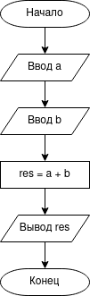
Рис. №1. Блок-схема задачи 1.1 «Пример задачи на программирование»

Тема №2. Занятие №2. Разбор задачи «Небольшое число Фибоначчи»
Цель: Ознакомиться с алгоритмом для поиска n-го числа Фибоначчи.
Задача: Дано целое число 1 ≤ n ≤ 40, необходимо вычислить n-е число Фибоначчи.
Реализация:
Листинг №2. Алгоритм 2.2.6
n = int(input())

f = [0, 1]
for i in range(2, n + 1):
t = f[i-1] + f[i-2]
f.append(t)

print(f[-1])

Ссылка на задачу: https://stepik.org/lesson/13228/step/6
Блок-схема:
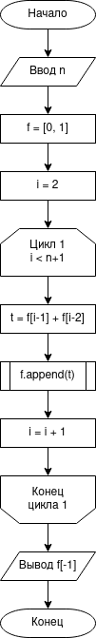
Рис. №2. Блок-схема задачи 2.2. «Небольшое число Фибоначчи»

Тема №2. Занятие №2. Разбор задачи «Последняя цифра большого числа Фибоначчи»
Цель: Ознакомиться с алгоритмом для поиска последней цифры большого числа Фибоначчи.
Задача: Дано число 1 ≤ n ≤ 10⁷, необходимо найти последнюю цифру n-го числа Фибоначчи.
Реализация:
Листинг №3. Алгоритм 2.2.7
n = int(input())

a, b = 0, 1
for i in range(2, n + 1):
temp = b % 10
b += a % 10
a = temp
b %= 10

print(b)

Ссылка на задачу: https://stepik.org/lesson/13228/step/7

Блок-схема:
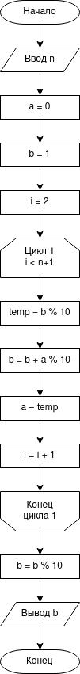
Рис. №3. Блок-схема задачи 2.2. «Последняя цифра большого числа Фибоначчи»

Тема №2. Занятие №2. Разбор задачи «Огромное число Фибоначчи по модулю»
Цель: Ознакомиться с алгоритмом поиска остатка от деления n-го числа Фибоначчи на m.
Задача: Даны целые числа 1 ≤ n ≤ 10¹⁸ и 2 ≤ m ≤ 10⁵, необходимо найти остаток от деления n-го числа Фибоначчи на m.
Реализация:
Листинг №4. Алгоритм 2.2.8
n, m = map(int, input().split())

f = [0, 1]
i = 1

while True:
t = f[i-1] + f[i]
t %= m
f.append(t)
i += 1
if f[i-1] == 0 and f[i] == 1:
f.pop()
f.pop()
break

l = len(f)
n %= l
print(f[n])

Ссылка на задачу: https://stepik.org/lesson/13228/step/8

Блок-схема:
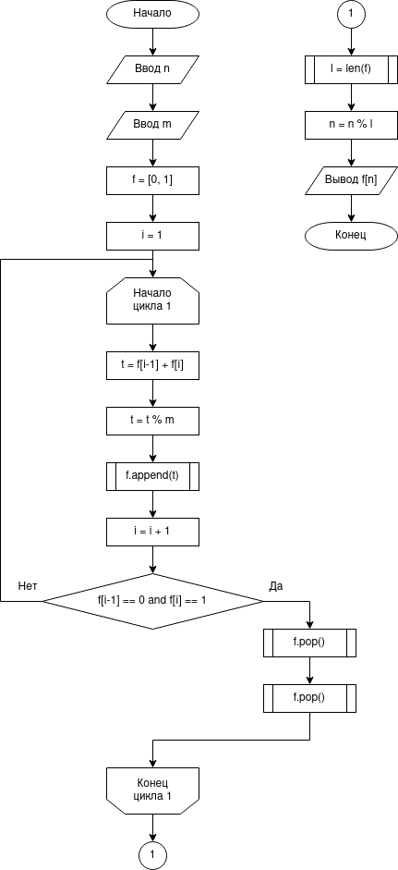
Рис. №4. Блок-схема алгоритма «Огромное число Фибоначчи по модулю»

Тема №2. Занятие №3. Разбор задачи «Наибольший общий делитель»
Цель: Ознакомиться с алгоритмом Евклида для поиска НОД двух чисел.
Задача: По данным двум числам 1 ≤ a, b ≤ 2 ⋅ 10⁹ найдите их наибольший общий делитель.
Реализация:
Листинг №5. Алгоритм 2.3.5
a, b = map(int, input().split())

while a != 0 and b != 0:
if a > b:
a %= b
else:
b %= a

t = a + b
print(t)

Ссылка на задачу: https://stepik.org/lesson/13229/step/5

Блок-схема:
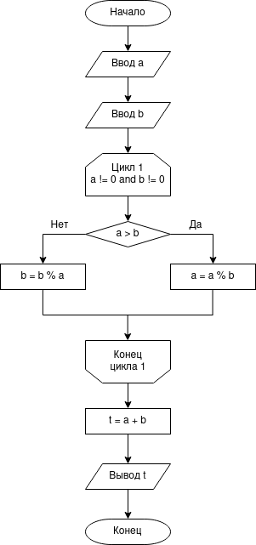
Рис. №5. Блок-схема алгоритма Евклида

Тема №4. Занятие №1. Разбор задачи «Покрыть отрезки точками»
Цель: Ознакомиться с алгоритмом для поиска множества точек минимального размера по данным n отрезкам, для которого каждый из отрезков содержит хотя бы одну из точек.
Задача: По данным n отрезкам необходимо найти множество точек минимального размера, для которого каждый из отрезков содержит хотя бы одну из точек. В первой строке дано число 1 ≤ n ≤ 100 отрезков. Каждая из последующих n строк содержит по два числа 0 ≤ l ≤ r ≤ 10⁹, задающих начало и конец отрезка. Выведите оптимальное число m точек и сами m точек. Если таких множеств точек несколько, выведите любое из них.
Реализация:
Листинг №6. Алгоритм 4.1.9
lst = []
n = int(input())

for i in range(n):
a, b = map(int, input().split())
t = (b, a)
lst.append(t)

lst.sort()

out = []
out.append(lst[0][0])

for i in range(n):
if lst[i][1] > out[-1]:
out.append(lst[i][0])

print(len(out))
print(*out)

Ссылка на задачу: https://stepik.org/lesson/13238/step/9

Блок-схема:
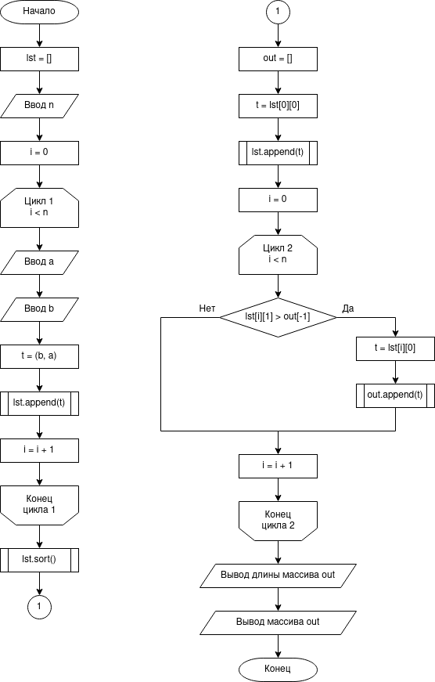
Рис. №6. Блок-схема алгоритма «Покрыть отрезки точками»

Тема №4. Занятие №1. Разбор задачи «Непрерывный рюкзак»
Цель: Ознакомиться с алгоритмом решения задачи о рюкзаке.
Задача: Первая строка содержит количество предметов 1 ≤ n ≤ 10³ и вместимость рюкзака 0 ≤ W ≤ 2 ⋅ 10⁶. Каждая из следующих n строк задаёт стоимость 0 ≤ c_{i} ≤ 2 ⋅ 10⁶ и объём 0 < w_{i} ≤ 2 ⋅ 10⁶ предмета (n, W, c_{i}, w_{i} — целые числа). Выведите максимальную стоимость частей предметов (от каждого предмета можно отделить любую часть, стоимость и объём при этом пропорционально уменьшатся), помещающихся в данный рюкзак, с точностью не менее трёх знаков после запятой.
Реализация:
Листинг №7. Алгоритм 4.1.10
n, W = map(int, input().split())
l = []

for _ in range(n):
a, b = map(float, input().split())
t = (a, b, a / b)
l.append(t)

l.sort(key=lambda x: -x[2])

out = 0

while True:
if l[0][1] < W:
W -= l[0][1]
out += l[0][0]
l.pop(0)
else:
out += l[0][0] * (1 - (l[0][1] - W) / l[0][1])
break

if not l:
break

print(f"{out:.3f}")

Ссылка на задачу: https://stepik.org/lesson/13238/step/10
Блок-схема:
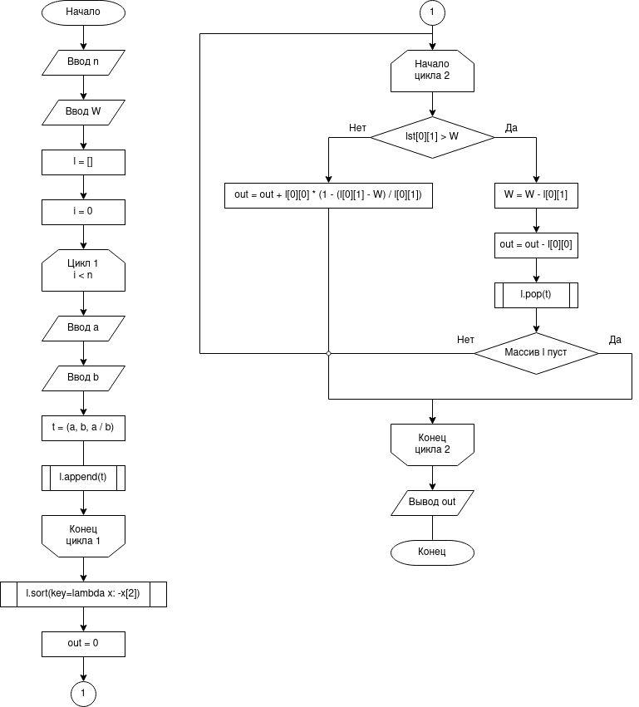
Рис. №7. Блок-схема алгоритма «Непрерывный рюкзак»

Тема №4. Занятие №1. Разбор задачи «Различные слагаемые»
Цель: Ознакомиться с алгоритмом для нахождения максимального числа k для которого по данному n можно представить как сумму k различных натуральных слагаемых.
Задача: По данному числу 1 ≤ n ≤ 10⁹ найдите максимальное число k, для которого n можно представить как сумму k различных натуральных слагаемых. Выведите в первой строке число k, во второй — k слагаемых.
Реализация:
Листинг №8. Алгоритм 4.1.11
n = int(input())
l = []

for i in range(1, n + 1):
o = n
n -= i
if n >= i + 1:
l.append(i)
else:
l.append(o)
break

print(len(l))
print(*l)

Ссылка на задачу: https://stepik.org/lesson/13238/step/11

Блок-схема:
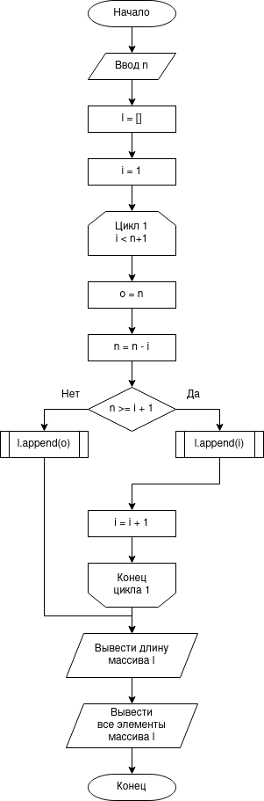
Рис. №8. Блок-схема алгоритма «Различные слагаемые»

Тема №4. Занятие №3. Разбор задачи «Очередь с приоритетами»
Цель: Ознакомиться со структорой данных «куча» и её свойствами и методами.
Задача: Первая строка входа содержит число операций 1 ≤ n ≤ 10⁵. Каждая из последующих n строк задают операцию одного из следующих двух типов:
- Insert x, где 0 ≤ x ≤ 10⁹ — целое число;
- ExtractMax.
Первая операция добавляет число x в очередь с приоритетами, вторая — извлекает максимальное число и выводит его.
Реализация:
Листинг №9. Алгоритм 4.3.8
from heapq import *

n = int(input())

l = []

for i in range(n):
j = input().split()
if j[0] == 'Insert':
j[1] = -int(j[1])
heappush(l, j[1])
else:
t = heappop(l)
t = -t
print(t)

Ссылка на задачу: https://stepik.org/lesson/13240/step/8

Блок-схема:
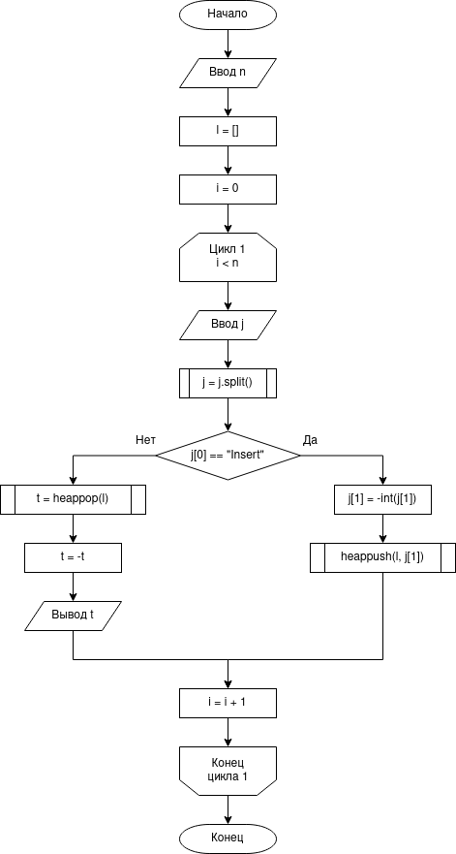
Рис. №9. Блок-схема алгоритма «Очередь с приоритетами»

Тема №6. Занятие №5. Разбор задачи «Точки и отрезки»
Цель: Ознакомиться с алгоритмом для нахождения количества отрезков к котором принадлежат точки.
Задача: В первой строке задано два целых числа 1 ≤ n ≤ 50000 и 1 ≤ m ≤ 50000 — количество отрезков и точек на прямой, соответственно. Следующие n строк содержат по два целых числа a_{i} и b_{i} (a_{i} ≤ b_{i}) — координаты концов отрезков. Последняя строка содержит m целых чисел — координаты точек. Все координаты не превышают 10⁸ по модулю. Точка считается принадлежащей отрезку, если она находится внутри него или на границе. Для каждой точки в порядке появления во вводе выведите, скольким отрезкам она принадлежит.
Реализация:
Листинг №10. Алгоритм 6.5.6
n, m = [int(x) for x in input().split()]

a = []
for i in range(0, n):
l, r = [int(x) for x in input().split()]
a.append([l, -1])
a.append([r, 1])

p = [int(x) for x in input().split()]
for i in range(m):
a.append([p[i], 0, i])

a.sort()
res = [0] * m
curr = 0
for i in range(len(a)):
if a[i][1] == 1:
curr += -1
if a[i][1] == -1:
curr -= -1
if a[i][1] == 0:
res[a[i][2]] = curr

print(*res)

Ссылка на задачу: https://stepik.org/lesson/13249/step/6
Блок-схема:
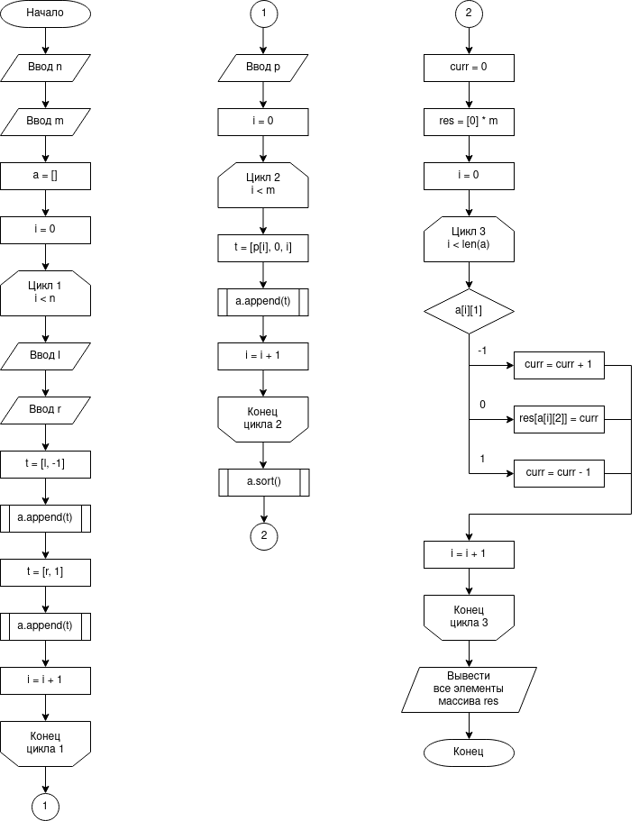
Рис. №10. Блок-схема алгоритма «Точки и отрезки»

Тема №6. Занятие №8. Разбор задачи «Cортировка подсчётом»
Цель: Ознакомиться с алгоритмом сортировки подсчётом.
Задача: Первая строка содержит число 1 ≤ n ≤ 10⁴, вторая — n натуральных чисел, не превышающих 10. Выведите упорядоченную по неубыванию последовательность этих чисел.
Реализация:
Листинг №11. Алгоритм 6.8.3
n = int(input())
s = list(map(int, input().split()))

mn = min(s)
mx = max(s)

k = mx - mn + 1
count = [0] * k

for i in s:
count[i - mn] += 1

i = 0
for j in range(k):
for _ in range(count[j]):
s[i] = j + mn
i += 1

print(*s)

Ссылка на задачу: https://stepik.org/lesson/13252/step/3

Блок-схема:
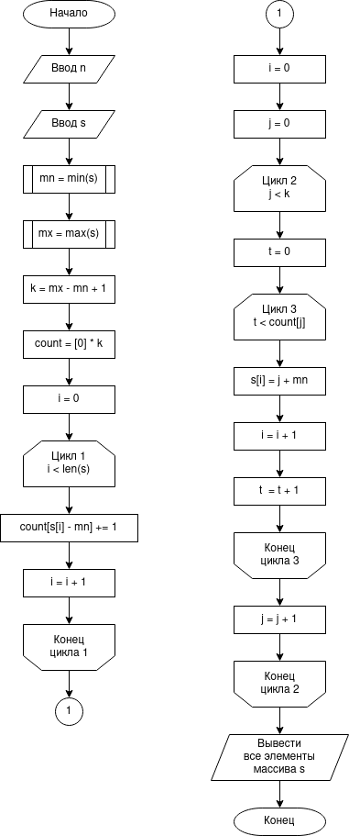
Рис. №11. Блок-схема алгоритма сортировки подсчётом

Тема №8. Занятие №3. Разбор задачи «Расстояние редактирования»
Цель: Ознакомиться с алгоритмом расстояния редактирования Левенштейна.
Задача: Вычислите расстояние редактирования двух данных непустых строк длины не более 10², содержащих строчные буквы латинского алфавита.
Реализация:
Листинг №12. Алгоритм 8.3.8
a, b = input(), input()
n, m = len(a), len(b)

if n > m:
a, b = b, a
n, m = m, n

curr_row = range(n + 1)

for i in range(1, m + 1):
prev_row, curr_row = curr_row, [i] + [0] * n
for j in range(1, n + 1):
add = prev_row[j] + 1
delete = curr_row[j - 1] + 1
change = prev_row[j - 1]
if a[j - 1] != b[i - 1]:
change += 1
curr_row[j] = min(add, delete, change)

print(curr_row[n])

Ссылка на задачу: https://stepik.org/lesson/13258/step/8

Блок-схема:
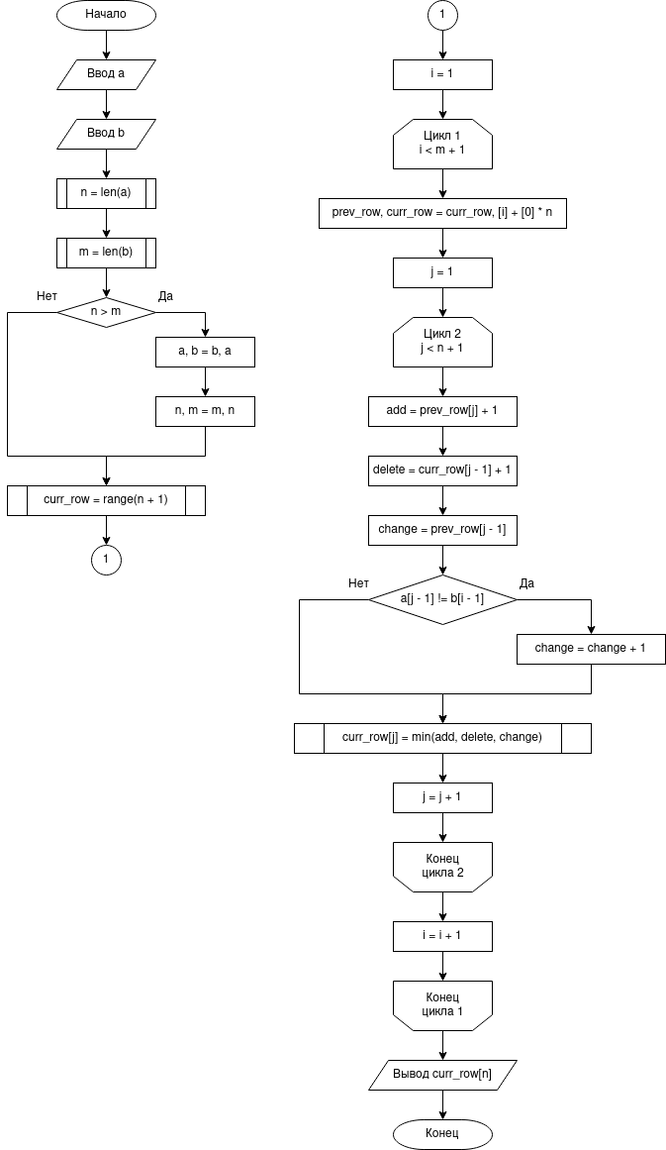
Рис. №12. Блок-схема алгоритма Левенштейна

Курс «Алгоритмы: теория и практика. Структуры данных»

Тема №1. Занятие №2. Разбор задачи «Расстановка скобок в коде»
Цель: Ознакомиться с алгоритмом корректности расстановки скобок.
Задача: Если скобки расставлены правильно, вывести строку «Success». В противном случае вывести индекс (используя индексацию с единицы) первой закрывающей скобки, для которой нет соответствующей открывающей. Если такой нет, вывести индекс первой открывающей скобки, для которой нет соответствующей закрывающей.
Реализация:
Листинг №13. Алгоритм 1.2.1
def check(string):

stack = []
open_brackets = ['(','[','{']
closed_brackets = [')',']','}']

t = len(string)
for i in range(t):

if string[i] in open_brackets:
stack.append(string[i])
stack.append(i+1)

if string[i] in closed_brackets:
if len(stack) == 0:
return i+1
if open_brackets.index(stack[-2]) == closed_brackets.index(string[i]):
stack.pop()
stack.pop()
else:
return i+1

if not stack:
return "Success"

return stack[-1]

t = input()
t = check(t)
print(t)
Ссылка на задачу: https://stepik.org/lesson/41234/step/1
Блок-схема:
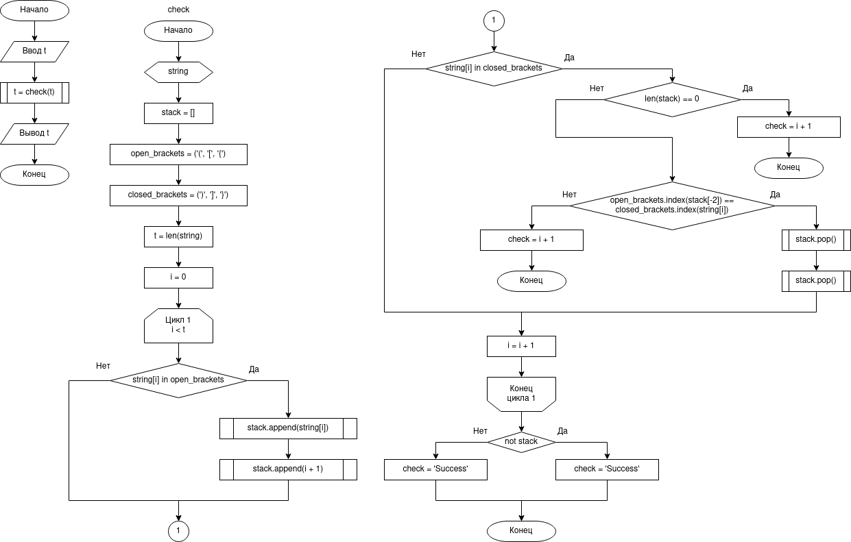
Рис. №13. Блок-схема задачи 1.2 «Расстановка скобок в коде»

Тема №1. Занятие №2. Разбор задачи «Высота дерева»
Цель: Научиться хранить и эффективно обрабатывать деревья, даже если в них сотни тысяч вершин.
Задача: Вычислить высоту данного дерева.
Реализация:
Листинг №14. Алгоритм 1.2.2
n = int(input())
nodes = list(map(int, input().split()))

tree = {}
for i in range(n):
parent = nodes[i]
if parent in tree:
tree[parent].append(i)
else:
tree[parent] = [i]
depth = 0
children = tree[-1]
while len(children):
depth += 1
new_children = []
for child in children:
if child in tree:
new_children.extend(tree[child])
children = new_children

print(depth)

Ссылка на задачу: https://stepik.org/lesson/41234/step/2

Блок-схема:
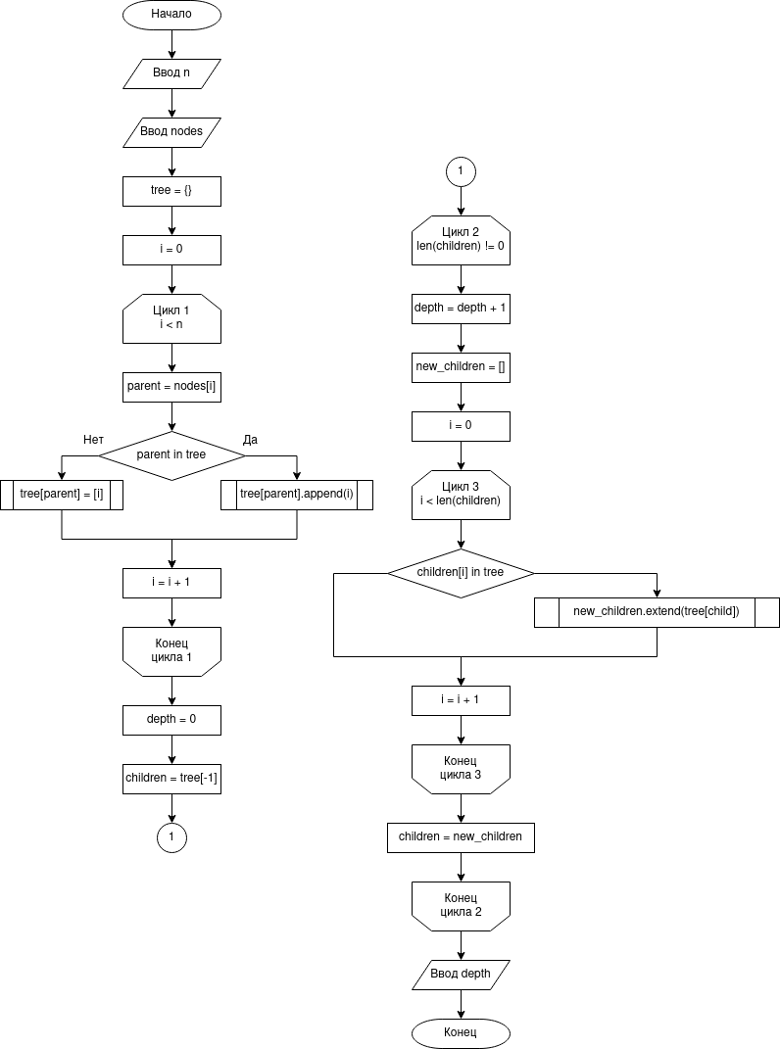
Рис. №14. Блок-схема задачи 1.2 «Высота дерева»

Тема №1. Занятие №2. Разбор задачи «Стек с поддержкой максимума»
Цель: Расширить интерфейс стека так, чтобы он дополнительно поддерживал операцию max и при этом чтобы время работы всех операций по-прежнему было константным.
Задача: Реализовать стек с поддержкой операций push, pop и max.
Реализация:
Листинг №15. Алгоритм 1.2.4
n = int(input())
stack = []

for i in range(n):
operation = input().split()
if operation[0] == "push":
v = int(operation[1])
v_max = max(v, stack[-1][1]) if stack else v
stack.append((v, v_max))
elif operation[0] == "pop":
if stack:
stack.pop()
elif operation[0] == "max":
if stack:
print(stack[-1][1])

Ссылка на задачу: https://stepik.org/lesson/41234/step/4

Блок-схема:
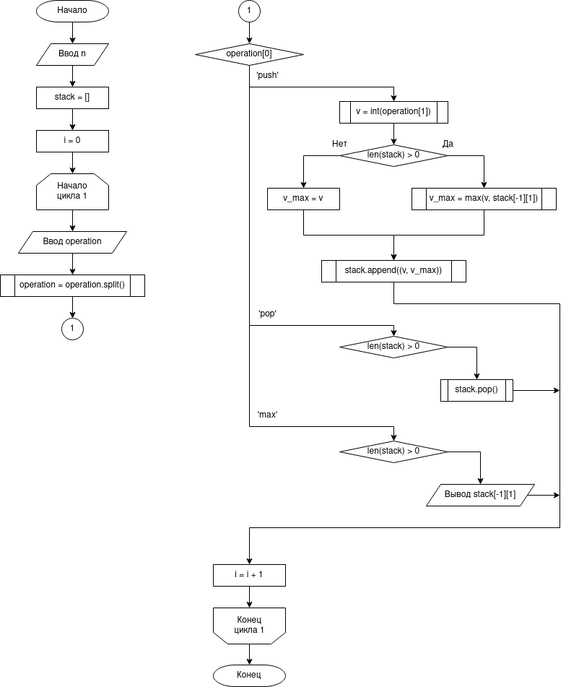
Рис. №15. Блок-схема задачи 1.2 «Стек с поддержкой максимума»

Тема №1. Занятие №2. Разбор задачи «Максимум в скользящем окне»
Цель: Реализовать алгоритм задачи со временем работы O(n)
Задача: Найти максимум в каждом окне размера m данного массива чисел.
Реализация:
Листинг №16. Алгоритм 1.2.5
from collections import deque

n = int(input())
arr = list(map(int, input().split()))
k = int(input())

Qi = deque()

for i in range(k):
while Qi and arr[i] >= arr[Qi[-1]]:
Qi.pop()
Qi.append(i)

for i in range(k, n):
print(str(arr[Qi[0]]) + " ", end="")
while Qi and Qi[0] <= i-k:
Qi.popleft()
while Qi and arr[i] >= arr[Qi[-1]]:
Qi.pop()
Qi.append(i)

print(arr[Qi[0]])

Ссылка на задачу: https://stepik.org/lesson/41234/step/5

Блок-схема:
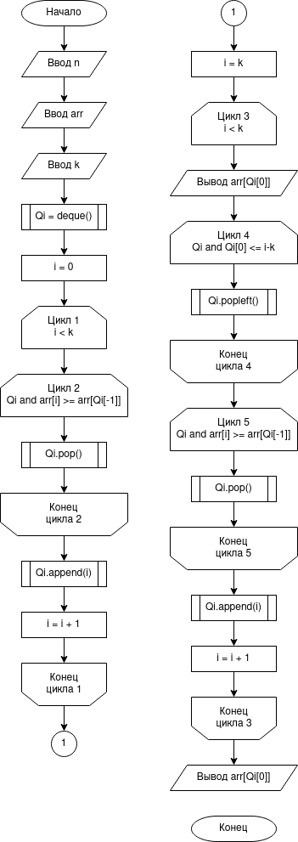
Рис. №16. Блок-схема задачи 1.2 «Максимум в скользящем окне»

Тема №2. Занятие №3. Разбор задачи «Построение кучи»
Цель: Преобразовать заданный массив в кучу за линейное количество обменов.
Задача: Переставить элементы заданного массива чисел так, чтобы он удовлетворял свойству мин-кучи.
Реализация:
Листинг №17. Алгоритм 2.3.1
from sys import stdin

n, *arr = [int(x) for x in stdin.read().split()]
answer = []

for i in range((n - 2) // 2, -1, -1):
node = i

while True:
min_index = node
left = 2 * node + 1
right = 2 * node + 2

if left < n and arr[min_index] > arr[left]:
min_index = left

if right < n and arr[min_index] > arr[right]:
min_index = right

if arr[node] == arr[min_index]:
break
answer += [(node, min_index)]
arr[node], arr[min_index] = arr[min_index], arr[node]
node = min_index

print(len(answer))
for item in answer:
print(*item)

Ссылка на задачу: https://stepik.org/lesson/41560/step/1

Блок-схема:
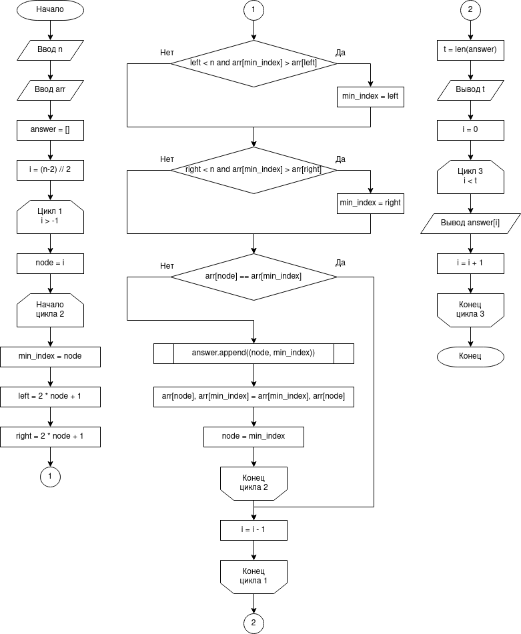
Рис. №17. Блок-схема задачи 2.3 «Построение кучи»

Тема №3. Занятие №2. Разбор задачи «Телефонная книга»
Цель: Реализовать простую телефонную книгу, поддерживающую следующие типы запросов:
- add number name: добавить запись с именем name и телефонным номером number. Если запись с таким телефонным номером уже есть, нужно заменить в ней имя на name;
- del number: удалить запись с соответствующим телефонным номером. Если такой записи нет, ничего не делать;
- find number: найти имя записи с телефонным номером number. Если запись с таким номером есть, вывести имя. В противном случае вывести «not found» (без кавычек).
Задача: Реализовать структуру данных, эффективно обрабатывающую запросы вида add number name, del number и find number.
Реализация:
Листинг №18. Алгоритм 3.2.1
n = int(input())

s = {}

for i in (input().split() for _ in range(n)):
if i[0] == 'add':
s[i[1]] = i[2]
elif i[0] == 'del':
s.pop(i[1], None)
elif i[0] == 'find':
print(s.get(i[1], 'not found'))

Ссылка на задачу: https://stepik.org/lesson/41562/step/1

Блок-схема:
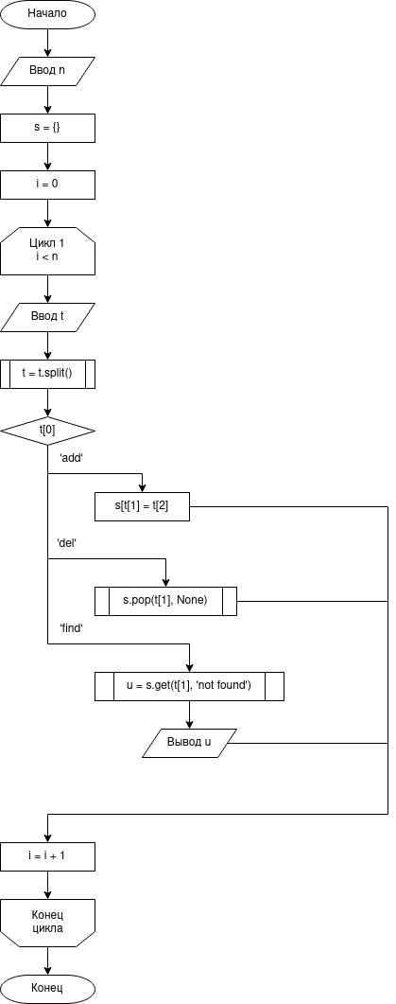
Рис. №18. Блок-схема задачи 3.2 «Телефонная книга»

Заключение
В процессе прохождения учебной практики на образовательной платформе «Stepik» на курсах по методам и структурам данных по предмету Системное программирование были получены следующие навыки в области базовых алгоритмических методов и структур данных, наиболее часто использующихся на практике:
- «Жадные» алгоритмы;
- Метод «Разделяй и властвуй»;
- Динамическое программирование;
- Массивы;
- Спики;
- Очереди и стеки;
- Динамические массивы;
- Очереди с приоритетами;
- Системы непересекающихся множеств;
- Хеш-таблицы;
- Сбалансированные деревья.

